**Онлайновые версии словарей и переводчиков.**

Сегодня возможности сети помогут быстро и эффективно решить проблему перевода иноязычных текстов. В сети представлено множество удобных онлайновых словарей и переводчиков.Словарь on-line вряд ли будет полезен специалисту в области лингвистики. Но когда нужно срочно найти перевод незнакомого иностранного слова, такой онлайновый инструмент – первый помощник.  
Локальная версия словаря Lingvo от фирмы ABBYY имеет онлайновую альтернативу. Этот сервис не такой мощный, как ABBYY Lingvo x5, но поможет справиться с переводом с английского, немецкого, испанского, итальянского, французского, русского, украинского, а также латинского языков. Для перевода необходимо ввести слово в поле и выбрать направление перевода.  
  
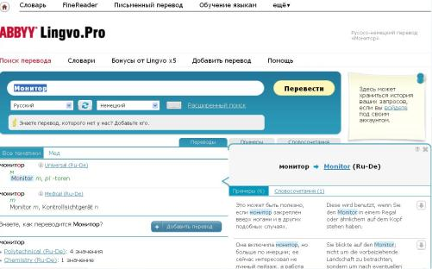  
[«Google Переводчик»](http://www.translate.google.ru/) может перевести как отдельные слова и небольшие тексты, так и веб-страницы.   
  
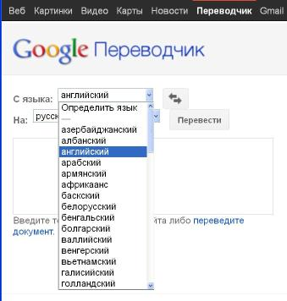  
Компания Google предлагает функцию перевода и в других онлайновых сервисах: перевод писем в Gmail и в результатах поиска. Для этого нужно в Gmail выбрать вкладку «Настройки» и перейти в раздел «Экспериментальные функции», далее выбрать поле «Включить» и сохранить изменения. После этого, получив письмо на иностранном языке, вам останется выбрать направление перевода и щелкнуть по ссылке «Перевести сообщение».  
Для перевода слов и несложных фраз можно использовать окно для ввода запроса на стартовой странице поисковой системы Google. Вводите текст в поле, нажимаете кнопку «Поиск в Google» и в результатах поиска отобразится перевод предложения.  
Большой выбор специализированных словарей предлагает и «[Словари mail.ru](http://lingvo.mail.ru/)».  
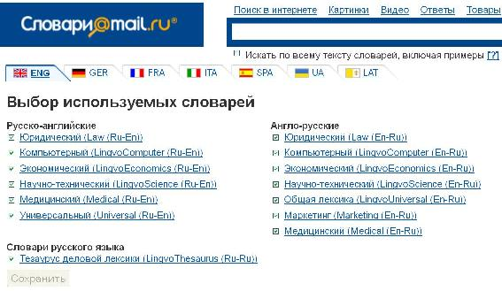  
Понять смысл текста на иностранном языке поможет [Translate.ru](http://www.translate.ru/). Этот сервис предоставлен компанией «PROMT». У вас есть возможность выбрать тематику, направление перевода. Скопируйте исходный текст, вставьте в соответствующее поле и через несколько секунд появится перевод. Сервис позволяет перевести за один сеанс текст объемом не более 3 000 символов. Если возникла необходимость перевести более объемный текст, то нужно пройти бесплатную регистрацию. После регистрации вам будет доступен перевод текстовых фрагментов до 10 000 знаков.  
  
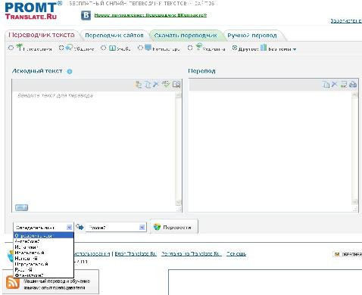  
  
Но самая привлекательная функция для пользователей сети – «Перевод сайтов». Вы вводите адрес сайта и определяете язык.  
  
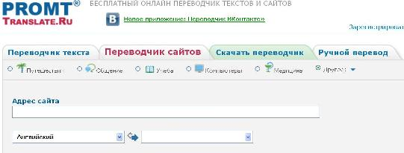  
  
В этом обзоре я рассказала о наиболее популярных сервисах перевода в сети. Но остается самый важный вопрос: «Нужно ли изучать иностранные языки, если есть соответствующее программное обеспечение и удобные сервисы?» Как специалист могу точно сказать, что без языковых знаний вам не помогут даже самые совершенные словари. Необходимо знать хотя бы один иностранный язык и иметь представление о языковой системе других языков.   
Часто школьники пытаются для перевода текстов использовать различные словари и переводчики. Результат сразу выдает хитрецов. Машинный перевод далек от идеала и легко распознаваем. Электронный словарь может помочь без труда понять значение отдельного слова, но, когда вы вводите связанный текст, то возникают неточности.  
  
Как я проверяю точность перевода текста любого электронного словаря? Достаточно ввести фразу «У меня есть …» и скорее всего вы получите далекий от идеала набор слов. Только зная особенности языка, можно добиться правильного результата. Например, в немецком, английском и французском языках достаточно изменить фразу на «Я имею …», что не свойственно русскому языку.   
Кстати, ABBYY Lingvo x5 справился с испытанием и на мой каверзный запрос «У меня есть …» выдал «Ich habe …».   
Учите иностранные языки!

**Лингвострановедческий материал по немецкому языку в сети Интернет**

Прежде всего, хочу обратить внимание на персональный [сайт галактианки Марины Сакратовой](http://marinasakratova.ucoz.ru/)– в свое время взяла много полезной информации оттуда, а именно - [он-лайн тестирование](http://marinasakratova.ucoz.ru/tests/2-11-0).  
Посты М. Сакратовой [Иностранный язык On-line](http://edugalaxy.intel.ru/index.php?automodule=blog&blogid=1150&showentry=1151) [Иностранный язык On-line-2](http://edugalaxy.intel.ru/index.php?automodule=blog&blogid=1150&showentry=1260) об уроках французского языка в режиме On-line.  
[Издательство Просвещение](http://www.prosv.ru/) – [методические пособия](http://www.prosv.ru/info.aspx?ob_no=12786), [аудиокурсы](http://www.prosv.ru/info.aspx?ob_no=16742" \t "_blank).  
[Немецкий для всех!](http://lernendeutsch.ru/) - тексты страноведческого характера.  
[GermanyМания](http://germ-mania.narod.ru/lessons.htm)- ссылки на он-лайн уроки, чат, разнообразная страноведческая информация, интернет – версии журналов и газет.  
[Kikisweb](http://www.kikisweb.de/) - тексты на немецком языке, форум.  
[Детский портал Солнышко](http://www.solnet.ee/games/g1.html#nem) - игры на немецком языке.

[Особенности изучения немецкого языка, как выучить немецкий язык](http://learngerman.kiev.ua/) - видео на немецком, разнообразный материал.

[Tv-polyglot](http://www.tv-polyglot.ru/filmy-na-nemeczkom?start=30) – фильмы, книги, песни на немецком языке

.[Familie.de](http://www.familie.de/spielen-basteln/) - игры, тексты.

[Изучаем немецкий язык](http://deutsche-sprache.ru/) - все для учащихся и учителей (+ссылки на другие сайты).   
[Сайт Гете-Института](http://www.goethe.de/).  
[Euguide.Ru: журнал об отдыхе в Европе.](http://euguide.ru/germany)  
[Audio-class.ru](http://audio-class.ru/deutsch/deutsch.html) – аудиоматериал.  
[Персональный сайт Еремеевой С.В.](http://literarus.ucoz.ru/) – [страница Немецкий язык.](http://literarus.ucoz.ru/index/nemeckij_jazyk/0-5)

[Немецкий язык играя](http://www.deutsch-uni.com.ru/) - лексико-грамматические тесты, пазлы с немецкими цитатами, топики, коллекция цитат и поговорок, методическая копилка учителя немецкого языка (стишки, песенки, пьесы, рифмовки, загадки, скороговорки, считалки, разработки уроков).  
  
[Grammatik im Deutschunterricht](http://grammade.ru/index.php) - материалы для изучения немецкого языка, в частности, грамматики, предназначенные для начального этапа обучения. Упражнения и соответствующие темы по грамматике сгруппированы в уроки (Lektionen) по мере нарастания сложности. Объем лексического материала, использованного в упражнениях, также возрастает постепенно - в каждом последующем уроке добавляется лексика по указанной теме.  
  
[Портал изучения немецкого языка StudyGerman.ru](http://www.studygerman.ru/) - интересная и актуальная информация по изучению немецкого языка, полезные сведения о системе образования Германии и методиках обучения. Информация о курсах немецкого языка в Москве и других городах России, книги и учебные материалы на немецком языке, словари и справочники по грамматике немецкого языка, онлайн-тесты.  
[Deutsch online](http://www.de-online.ru/) - видеоматериалы (учебные фильмы и сериалы на немецком языке, художественные фильмы на немецком языке с субтитрами и без субтитров, мультфильмы на немецком языке), аудиоматериалы (сказки братьев Гримм - оригинальный текст + перевод + аудио на немецком языке), словарный запас на все случаи жизни, темы и топики, игры, тесты, библиотека.  
[Deutsch-werden.de](http://www.deutsch-werden.de/) - онлайн-тесты, познавательная информация о германских городах, немецкой кухне, национальных праздниках Германии и многое другое.  
[Deutschland-panorama.de](http://www.deutschland-panorama.de/index.php) - интерактивные 360° панорамы Flash покажут Вам достопримечательности самых прекрасных городов и ландшафтов в Германии. Выберите Вашу цель на немецкой карте и путешествуйте непосредственно в Берлин, Гамбург, Мюнхен или любой другой город.  
[Kinderlieder](http://ingeb.org/kinderli.html) - тексты детских и народных песен на немецком языке и мелодии к ним.  
[Германия. Факты](http://www.tatsachen-ueber-deutschland.de/index.php?L=7) - книга, содержащая актуальную и достоверную информацию о всех сферах современной жизни в Германии. Здесь же цифры, факты и интересные хронологии. Статьи Херфрида Мюнклера, Хайнриха Августа Винклера, Грегора Шёльгена, Йо Грёбеля и многих других известных авторов.  
[Deutschlernreise](http://www.deutschlernreise.de/) - совершите виртуальное путешествие по немецкоязычным странам. Интерактивно с упражнениями, чтобы выучить немецкий язык.  
[Иностранные языки](http://in-yaz.3dn.ru/) - страноведение, видео, аудио, уроки, грамматика, история языка.  
[Langinfo.ru](http://www.langinfo.ru/index.php?sect_id=1598) - статьи о Германии и немецком языке, которые помогут Вам в освоении этого языка. Будет интересно как начинающим изучение, так и опытным переводчикам с немецкого языка. Статьи о Германии и немецком языке представляют собой многообразный раздел, в котором представлена любопытная и занимательная информация.  
[Testedich.de](http://www.testedich.de/index.html) - сайт онлайн-викторин и онлайн-тестов на немецком языке. Проверьте Ваши знания, Ваш интеллект и Вашу личность.

**Weihnachten (Рождество)** – один из трёх главных (наряду с Пасхой и Троицей) праздников церковного года.  
[Weihnachten-Infoseite](http://www-weihnachten.de/index.htm) - информация о праздновании Рождества, песни, рецепты, идеи для поделок, загадки, истории и стихотворения.  
[Virtueller Adventskalender](http://www.wildweb.de/weihnachten/advent/kalender.html)- виртуальный предрождественский календарь с рождественскими песнями, рождественскими сказками, стихотворениями (например, братьев Гримм) и рецептами.  
[Weihnachtsmanndorf](http://www.weihnachtsmanndorf.de/de) - рождественские песни, стихи, вопросы, письмо Деду Морозу, виртуальный предрождественский календарь, рисование и раскрашивание, рецепты.  
[Blinde Kuh](http://www.blinde-kuh.de/weihnachten/index.html) - рождественские стихи, поделки, песни, сказки, онлайн-игры, полезные ссылки.  
[Nürnberger Christkindlesmarkt](http://www.christkindlesmarkt.de/start.php) - Нюрнбергская рождественская ярмарка - одна из самых известных немецких рождественских ярмарок с актуальными картинками, виртуальным обходом лавок и многим другим.  
[Ratgeber-Weihnachten](http://www.ratgeber-weihnachten.de/) - много полезной информации и ссылок о Рождестве.  
[Garten-Literatur](http://www.garten-literatur.de/adventskalender/adventskalender_ab.html) - всё о Рождестве от A до Z.  
**Ostern (Пасха)** – это второй по величине праздник в Германии после рождества. Дети и взрослые одинаково радуются празднику, на который приглашают друзей и родственников, раскрашивают пасхальные яйца, пасхальный заяц прячет маленькие подарки и за хорошей едой поются песни или рассказываются шутки.  
[Blinde Kuh](http://www.blinde-kuh.de/ostern/index.html) - пасхальная мастерская, шутки пасхального зайца, пасхальные игры, полезные ссылки.  
[Ostern bei den Bösen Wölfen](http://www.mechant-loup.schule.de/ostern/index.htm) - раскраска, создание своей пасхальной открытки, знакомство с пасхальными традициями, пазлы, приключения семьи Суперзайца, рецепты, пасхальная викторина.  
[Saisonelles: Ostern](http://www.oebv4kids.at/ostern/index.php) - пасхальные традиции в Австрии.  
[Ostern bei logo](http://www.tivi.de/fernsehen/logo/index/02019/index.html) - информация о празднике Пасхи и пасхальных обычаях, онлайн-викторина, пасхальные открытки.  
[Eier bemalen](http://www.basteln-mit-elisabeth.de/bemalte%20eier/bemalt04.htm) - техника раскрашивания пасхальных яиц.  
[Hanni Hase](http://www.hanni-hase.de/index.php)- сайт пасхального зайца.  
[Das Osterportal](http://www.das-osterportal.de/) - пасхальные рецепты, песни и еще очень много полезной информации на тему Пасха. Пасхальный портал предлагает все, в чем нуждаются, чтобы подготовить и праздновать замечательную Пасху.  
[Ostern im Web](http://www.ostern-im-web.de/main.php) - история праздника, стихи, рифмовки, рецепты, пасхальные приметы, онлайн-игры.  
[Ostern-mit-dem-Osterhasen](http://www.ostern-mit-dem-osterhasen.de/index.html) - пасхальные открытки, вкусные рецепты, картинки, стихотворения и истории, изречения для мобильного телефона, игры.  
[Garten-Literatur](http://www.garten-literatur.de/Kalender/ostern/ostern_inhalt.htm) - всё о Пасхе от A до Z.  
 **Der Valentinstag (День Святого Валентина или День влюблённых)** – праздник, который 14 февраля отмечают многие люди по всему миру, в т.ч. в России и Германии.  
[Valentinstag-Ratgeber](http://valentinstag.ratgeber.de/der-ratgeber-zum-valentinstag.html) - ценная и замечательная информация о Дне Святого Валентина – история праздника и его традиции, открытки, романтические стихотворения и рецепты, баллады и песни.  
[Mein Valentinstag](http://www.mein-valentinstag.de/) - всё о Дне Святого Валентина – подарки, поздравления, происхождение и обычаи, стихотворения, изречения и многое другое.  
[Valentinstag](http://www.kikisweb.de/spezial/valentin/valentinstag.htm) - история праздника, поделки, онлайн-игры, поздравительные тексты для открыток и СМС, одноимённый фильм.  
[Garten-Literatur](http://www.garten-literatur.de/Kalender/valentin.htm) - всё о Дне Святого Валентина от A до Z.

|  |
| --- |
| Entry[**Использовании интернет-ресурсов при обучении детей школьного возраста иностранному языку.**](http://edugalaxy.intel.ru/index.php?automodule=blog&blogid=7856&showentry=1696)  Интернет – богатый источник информационных ресурсов и обучающих программ, но не все умеют ими грамотно пользоваться, в том числе, и в процессе обучения иностранным языкам. Порядок усвоения иностранного языка прост - вначале мы учимся слышать и молча понимать, потом - говорить, потом – читать, и в последнюю очередь осваиваем письменную речь.   Во всех современных обучающих иностранному языку программах повсеместно используются флеш-карточки. Без них освоение языка считается непродуктивным. Ребёнок видит картинку, ему называют слово - и ребёнок сразу всё понимает.   Если говорить об изучении английского языка, то все виды речевой деятельности развивает бесплатная обучающая игра [Mingoville.com](http://www.mingoville.com/), которая прекрасно подходит для младших школьников. Но самого ребёнка за компьютером с этой игрой оставлять нельзя, надо следить за тем, как он выполняет упражнения, просить его повторить фразу или слово, проверять, помогать и подсказывать. Выполнение упражнений можно также организовать в условиях школы при наличии компьютеризированных классов и доступа в Интернет.  Для того, чтобы хорошо понимать иностранную речь, ребёнок должен её слышать хотя бы 8-9 часов в неделю, что невозможно осуществить при наличии ограниченного количества часов иностранного языка в обычной школе. В этом случае опять могут помочь многочисленные интернет-ресурсы, но при грамотном использовании. Зайдя на очень уважаемый сайт [Storynory](http://storynory.com/" \t "_blank) с великолепной бесплатной коллекцией шедевров детской мировой классики, нельзя просто так включить сказку и заставить ребёнка слушать - он ничего не поймёт. Если это дети 6-8 лет, то на подготовительном этапе необходимо выучить несколько английских слов (например «волк», «корова», «поросёнок», «кот»). Подготовив для прослушивания «Три поросёнка» и не сообщая название, предложить детям послушать сказку на английском языке и угадать, о каких животных в ней идёт речь. Школьникам среднего и старшего возраста рекомендуется осваивать книги, предлагаемые этим же сайтом, путем аудирования и одновременного чтения. |

**Мыслить на английском? С Magic Gooddy – просто**

Перед учителем английского стоит сложная задача - научить ребенка не только говорить, но и мыслить на иностранном языке. Надо сказать, что далеко не у всех, знающих какой-либо иностранный язык, это получается.  
Любому педагогу ясно, что такому не научат книжки: у учеников нет памяти на «буквенную» информацию. Требуются яркие образы, интересная подача материала, разные голоса и… немного актерского мастерства. Случайно наткнувшись в Интернете на программу MagicGooddy, я поняла, что именно ее мне и не хватало.  
Немного о Magic Gooddy.  
Яркие образы. Где злоупотребляют с образами, так это в рекламе: мы наизусть знаем слоганы Макдональдса, Cоca-Cоl'ы и им подобные. Потому что это ярко, пожалуй, даже кричаще. На уроке с Magic Gooddy никто не кричал, только улыбались (и запоминали материал…). А все потому, что материал подавался ярко и креативно. Именно этого ученикам начальных классов и не хватает на многих уроках. Стоит только ребенку запустить программу, как он моментально переносится в сказочный мир. Мало того, Гудди может быть и строгим экзаменатором, дающим время от времени очень остроумные советы.   
Чудесная дикция. Не гнусавым, но и не грубым голосом зачитывается весьма обширная база словаря (около 800 тыс. слов). Могу сказать, что дети были в восторге, когда на уроках мы работали с Magic Gooddy. Ведь их учила не только я, но и … ГУСЬ! Нет, это не было театрализованным представлением с куклой гуся на руке; это был мультимедийный много знающий гусь (см. промо обложку программы), которому благодарна я, и которого рады видеть мои дети.  
  
  
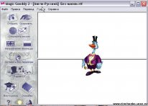  
Еще одним достоинством программы является мгновенный перевод фрагмента текста, который дети перетаскивают на ее пиктограмму. Мультяшный гусь может прочесть любой текст как на английском, так и на русском языках.   
А кто учил Вас английскому? Никак не вспомните? – неудивительно, ведь это было скучно и нудно. Бесконечная зубрежка, после которой, если что-то и оставалось в голове, то ненадолго. Мало кто из старшего поколения оканчивал школу с отличным знанием иностранного языка. К счастью, нашим детям в этом плане очень повезло, ведь для них разработано множество самых разнообразных программ, в том числе и Magic Gooddy.

[**Polyglot - сайт для изучения языков**](http://edugalaxy.intel.ru/index.php?automodule=blog&blogid=568&showentry=1032)

Начнём с самого интересного - [сайт Polyglot](http://www.internetpolyglot.com/) может использоваться не только для изучения иностранных языков, но также для совершенствования знаний родного языка. Ведь это правда, что часто люди не знают значения всех слов даже на языке, на котором разговаривают с рождения. Но Polyglot поможет вам, предоставив непонятные слова в разнообразных контекстах и ситуациях, тем самым помогая вам уловить значение слова либо его возможный подтекст.  
В основном, конечно, эта программа разработана, чтобы помочь в изучении второго языка. Большим плюсом данной программы является то, что вы можете выбрать практически любой язык мира для изучения (список загруженный в программу включает 39 языков, от латыни до китайского). Также очень помогает аудио функция. Объясняю, как работает-человек - выбирает тему, например, животные; ему предлагается просмотр картинок, возле каждой надпись и транскрипция, плюс можно нажать клавишу и прослушать правильное произношение.

Позитивной стороной Polyglot является и то, что здесь очень легко создавать свои уроки, программа запоминает слова, которые были самыми трудными для изучения (те слова, количество прослушивания которых было максимальным) и предлагает их повтор при следующем загружении. То есть программа снимает большую часть нагрузки с учителя, помогая ему запомнить ошибки учеников. В Polyglot вы найдёте и различные игры, подходящие, практически, для каждого урока.  
Но Polyglot имеет и существенные минусы. Лично для меня таким является тот факт, что программа предназначена, в основном, для изучения и запоминания отдельных слов и фраз (в чём очень хорошо помогает), но практически не затрагивает грамматических тем.  
Подводя итог, можно сказать, что это очень хорошая программа-помощник для изучения языка.

[**Лингвариум-место погружения в иностранные языки**](http://edugalaxy.intel.ru/index.php?automodule=blog&blogid=7576&showentry=793)

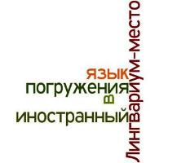  
  
Всем известно,что в эпоху глобализации самое уместное средство межкультурного диалога -это владение как можно большим числом иностранных языков, изучение которых становится не целью, а средством коммуникации.  
Как можно научиться плавать, стоя на берегу? Ответ очевиден...  
По понятным причинам не все наши школьники могут прогуляться по берегам Темзы или Сены, посидеть с друзьями в берлинском кафе или отпразновать Рождество на французский/немецкий манер.  
**Лингвариум** - это то самое место, где можно погрузиться в атмосферу языка, что-то делать, используя язык, как бы проживая жизнь жителя страны туманного Альбиона, француза или немца.  
Итак, **лингвариум**- это такое учебное заведение, где все-все: атмосфера, вещи, жители - аутентичные, то есть совершенная копия всех предметов из соответствующих стран.  
Первый этаж нашего здания - это **кухня**, где можно как приготовить еду по традиционным рецептам, пользуясь помощью шеф-поваров знаменитых ресторанов, так и заказать блюда готовыми у официантов, говорящих на иностранных языках, расспросив их об ингридиентах, вкусе и цене блюда.

  
Понравилось? Не сомневалась!  
Второй этаж лингвариума отведен под разнообразные **квартиры**, традиционно обустроенные как в Англии, Германии, Франции.  
Каждый такой уютный дом дает возможность предположить кто там живет реально, какие интересы, профессия, хобби, семья у этого человека, есть ли у него определенные привычки, каков его образ жизни. Реальная возможность попробовать себя на месте иностранца, вжиться в его образ, начать думать как он, прожить какой-то период его жизни, а значит, понять его и преодолеть в себе определенные стереотипы, существующие в каждом из нас.

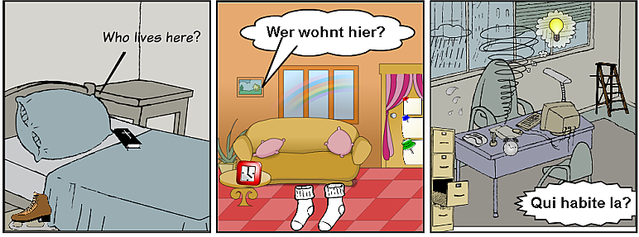Правда, было интересно угадать персонажа-жителя этих квартир!  
Третий этаж линвариума - это декорации, в которых строится жизнь **улиц** различных городов стран изучаемого языка.

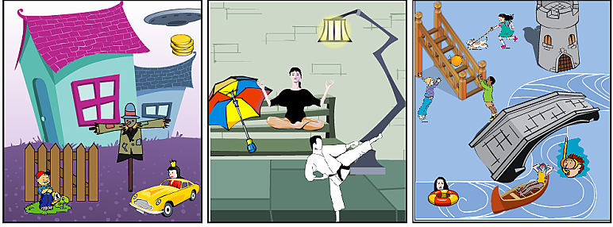Улицы - место действия различных персонажей, можно встать на место любого из них, действовать в его ситуации, общаться с другими персонажами, спорить, доказывать свою правоту или наоборот, соглашаться с доводами другого, удивляться, помогать, спасать, дружить, учиться представлять себя на месте другого человека.  
Одним словом, учиться межкультурному диалогу, как средству взаимопонимания между народами, чтобы в реальной жизни проявить свои лучшие качества: толерантность, дружелюбие и стремление к компромиссу.  
В качестве иллюстраций использованы авторские работы,выполненые с помощью социальных сервисов [для комиксов](http://www.toondoo.com/), для[облака слов](http://wordle.net./).

[**Обучение английскому на Lingua Leo**](http://edugalaxy.intel.ru/index.php?automodule=blog&blogid=473&showentry=769)

Среди ряда сервисов, которые оказывают услуги по изучению английского языка онлайн, не последнее место занимает [LinguaLeo.ru](http://lingualeo.ru/). Сервис доступен каждому желающему, регистрация на сайте LinguaLeo.ru происходит бесплатно.  
Уроки на LinguaLeo рассчитаны на желающих заняться изучением английского языка с разным уровнем подготовки. Сначала вы определяете для себя текущий уровень владения языком, соответственно которому будете выполнять задания. Потом можно самому установить интенсивность и периодичность занятий. В распоряжении посетителей сервиса имеется огромное количество видео- и аудиотекстов, подобранных для разных возрастных групп и практически на все вкусы.  
Преимуществом обучения на сайте является возможность работать с аутентичной живой речью, выработка правильного произношения непосредственно в процессе учебы. Осваивать уроки с виртуальным Leo – одно удовольствие.   
  
Сайт имеет очень приятный дизайн, не отвлекающий от занятий. Интересна также система стимулов и поощрений для регулярных занятий, превращающая учебу в увлекательный процесс.  
Большинство услуг на LinguaLeo являются бесплатными, но если есть желание заняться изучением языка более интенсивно, то можно за небольшую плату получить дополнительные бонусы. Для учителей и учеников, а также для студентов есть специальные предложения по бесплатному доступу к сервису в рамках акции «Живой английский язык в каждую школу России». Подробнее узнать об акции можно на самом сайте.  
Сервис LinguaLeo проводит обучение английскому языку, но в ближайшем будущем планируется вводить в программу новые иностранные языки.

|  |  |  |
| --- | --- | --- |
| |  |  | | --- | --- | | |  | | --- | | [**Английский язык. Сервисы для самостоятельной работы**](http://edugalaxy.intel.ru/index.php?automodule=blog&blogid=6885&showentry=3184) | | |
| В комментариях к моему рассказу "[**CMPC. Итоги первого этапа внедрения**](http://edugalaxy.intel.ru/index.php?automodule=blog&blogid=6885&showentry=3098)" прозвучал вопрос о том, как мы планируем использовать CMPC при изучении английского языка. Я рассказал о возможностях [ПО для подготовки к ЕГЭ](http://school-collection.edu.ru/catalog/rubr/db4ea7e9-7f33-48e0-ab2e-614ecfc535a7/86608/), в числе авторов которого и учителя нашей школы, о планах на будущее, а потом обратился к учителям кафедры английского языка с вопросом, какие интернет-ресурсы они используют в работе. Оказалось, что помимо использования на уроках (о чем расскажем отдельно), есть широкий пласт ресурсов, используемых для организации самостоятельной работы учеников, желающих совершенствовать язык. Причем перечисленные сервисы могут использовать и ребята, и учителя, - вообще все желающие учить язык, с самым разным начальным уровнем подготовки. Потом в общении с дочкой выяснил, что и она, оказывается, до сих пор использует многие из этих сервисов для поддержания "формы" в языке, для дальнейшего улучшения своих языковых возможностей. И то, что сейчас, находясь в Ванкувере по программе студенческого тура "Работай и путешествуй", она не испытывает особых проблем в общении - заслуга и этих сервисов тоже.  **Итак, короткий обзор интернет-ресурсов, которые можно использовать для организации самостоятельной работы по изучению языка**  Думаю, этот обзор будет интересен и тем коллегам, кто летом захочет заняться [самообразованием](http://edugalaxy.intel.ru/?showtopic=3085)в данной области.  Далее - выдержки из разговора с учителями английского языка.  Очень часто дети, родители, слушатели курсов, учителя-коллеги обращаются с просьбой подсказать какой-нибудь интернет-ресурс, который мог бы помочь в самостоятельном изучении английского языка. В настоящее время в сети можно заблудиться в великом разнообразии обучающих сайтов, созданных с разными целями и имеющих разные возможности. Неудивительно, что в изучении языка интерактивность играет не последнюю роль, поэтому предпочтение, конечно же, отдается сайтам, где можно не только получить информацию, но и потренироваться, проверить свои знания, пообщаться, обменяться опытом.  [http://www.internetpolyglot.com](http://www.internetpolyglot.com/) - большой выбор иностранных языков, бесплатное использование, хорошие уроки + возможность изучения языка с нулевого уровня.  <http://wordsteps.com/> - интересный сервис для изучения, запоминания новых слов по темам.   <http://www.busuu.com/ru>- большой выбор иностранных языков, бесплатное использование части ресурсов, возможность изучения языка с нулевого уровня. К отличительным особенностям можно отнести возможность общения с носителем языка в чате и отправку носителям языка своих работ на проверку. Именно этот сервис можно рекомендовать желающим изучить какой-либо язык с нуля.   <http://www.bbc.co.uk/worldservice/learningenglish/> - подраздел сайта BBC на английском языке для студентов с разным уровнем (но не нулевым) владения языком. Особенность: в распоряжении изучающего язык - все ресурсы BBC (видео, аудио, тексты), тесты, очень правильный "британский" вариант английского языка. Возможность тренировки лексики и грамматики.   <http://www.bbc.co.uk/russian/learning_english/> - идеология сайта та же, но на русском языке, с другим оформлением. Этот вариант больше подходит на начальных уровнях освоения языка.   Подробнее хотелось бы остановиться на молодом, многостороннем и активно развивающемся**Lingualeo**.<http://lingualeo.ru/>  Во-первых, для удобства работы на сайте нужно зарегистрироваться - процедура простая, не отнимающая много времени и сил.  http://edugalaxy.intel.ru/style_images/iopnew/img-resized.png Уменьшено: 93% от [ 682 на 423 ] — нажмите для просмотра полного изображения  http://edugalaxy.intel.ru/index.php?s=&act=attach&type=blogentry&id=9607  Зарегистрировавшись, вы получаете в свое распоряжение "Джунгли" - обширный и разнообразный контент для освоения: видео, аудио и тексты.  http://edugalaxy.intel.ru/style_images/iopnew/img-resized.png Уменьшено: 89% от [ 715 на 288 ] — нажмите для просмотра полного изображения  http://edugalaxy.intel.ru/index.php?s=&act=attach&type=blogentry&id=9608  Новичкам рекомендую начинать с коротеньких рассказов, видеоклипов и отрывков любимых фильмов и мультфильмов, чтобы не утомляться и не потерять интерес. Найти все это будет несложно, так как поиск регулируется по новизне, привлекательности и уровню сложности.  Более продвинутым и терпеливым можно обратиться к освоению фильмов и книг.  http://edugalaxy.intel.ru/style_images/iopnew/img-resized.png Уменьшено: 92% от [ 693 на 332 ] — нажмите для просмотра полного изображения  http://edugalaxy.intel.ru/index.php?s=&act=attach&type=blogentry&id=9610  И здесь возникает вопрос: не проще ли посмотреть скачанный фильм с субтитрами или почитать электронную книжку - ведь в таком случае человек мобильнее, и не зависит от наличия интернета, да и качество видео будет гораздо лучше? Это, действительно, так, но только при условии, что в текстах - будь то книга или видео - не возникает незнакомых слов. Каков же алгоритм действий, если такие слова возникают, и мы хотим их запомнить? Во-первых, мы останавливаем видео (или откладываем книгу), открываем словарь (или браузер, при наличии), ищем слово, потом записываем его куда-нибудь, после этого, в лучшем случае, пытаемся его заучить, обнаружив через какое-то время где-нибудь в блокноте, а в худшем - просто забываем sad.gif .  И вот тут-то Lingualeo - неоценим. smile.gif Одним щелчком левой кнопки мышки, вы переносите незнакомое слово из текста в контекстный словарь справа, где сразу же появляется его перевод (т. е. время на поиск вам тратить не нужно).  http://edugalaxy.intel.ru/style_images/iopnew/img-resized.png Уменьшено: 92% от [ 695 на 270 ] — нажмите для просмотра полного изображения  http://edugalaxy.intel.ru/index.php?s=&act=attach&type=blogentry&id=9611  Автоматически это слово заносится в ваш личный словарь, где его потом легко можно найти.  http://edugalaxy.intel.ru/style_images/iopnew/img-resized.png Уменьшено: 53% от [ 1205 на 602 ] — нажмите для просмотра полного изображения  http://edugalaxy.intel.ru/index.php?s=&act=attach&type=blogentry&id=9613  Когда таких слов накапливается достаточно много, можно переходить к тренировкам.  http://edugalaxy.intel.ru/style_images/iopnew/img-resized.png Уменьшено: 62% от [ 1031 на 568 ] — нажмите для просмотра полного изображения  http://edugalaxy.intel.ru/index.php?s=&act=attach&type=blogentry&id=9614  Главное - не накапливать больше 20 слов (для начинающих) или 40-50 (для продвинутых), иначе это будет малоэффективно.  Тренировки в Lingualeo - на любой вкус - можно выбирать то, что больше по душе или что хуже получается, а лучше всего, наверное, сочетание нескольких, к примеру: аудирование + письмо или письмо + перевод и т.д.  http://edugalaxy.intel.ru/style_images/iopnew/img-resized.png Уменьшено: 66% от [ 969 на 577 ] — нажмите для просмотра полного изображения  http://edugalaxy.intel.ru/index.php?s=&act=attach&type=blogentry&id=9615  http://edugalaxy.intel.ru/style_images/iopnew/img-resized.png Уменьшено: 64% от [ 988 на 579 ] — нажмите для просмотра полного изображения  http://edugalaxy.intel.ru/index.php?s=&act=attach&type=blogentry&id=9616  Если какое-то слово упорно не запоминается, оно остается "на освоении", пока вы не пройдете успешно все тренировки.  http://edugalaxy.intel.ru/style_images/iopnew/img-resized.png Уменьшено: 63% от [ 1006 на 578 ] — нажмите для просмотра полного изображения  http://edugalaxy.intel.ru/index.php?s=&act=attach&type=blogentry&id=9619  Контекст, конечно, вещь незаменимая, но если вам захочется изучить (или вспомнить) слова по какой-то конкретной теме - здесь незаменимы глоссарии.  http://edugalaxy.intel.ru/style_images/iopnew/img-resized.png Уменьшено: 54% от [ 1176 на 509 ] — нажмите для просмотра полного изображения  http://edugalaxy.intel.ru/index.php?s=&act=attach&type=blogentry&id=9620  Наблюдать историю своего прогресса вы сможете, заглянув в журнал:  http://edugalaxy.intel.ru/style_images/iopnew/img-resized.png Уменьшено: 58% от [ 1097 на 608 ] — нажмите для просмотра полного изображения  http://edugalaxy.intel.ru/index.php?s=&act=attach&type=blogentry&id=9621  А общаться, советоваться и делиться опытом - в саванне.  http://edugalaxy.intel.ru/style_images/iopnew/img-resized.png Уменьшено: 60% от [ 1050 на 596 ] — нажмите для просмотра полного изображения  http://edugalaxy.intel.ru/index.php?s=&act=attach&type=blogentry&id=9622  Одно из новшеств Lingualeo - курсы. Если раньше здесь можно было тренировать только лексику, то сейчас (ура!) появилась грамматика.  http://edugalaxy.intel.ru/style_images/iopnew/img-resized.png Уменьшено: 53% от [ 1194 на 596 ] — нажмите для просмотра полного изображения  http://edugalaxy.intel.ru/index.php?s=&act=attach&type=blogentry&id=9623  Курсы можно выбирать по уровню и по тематике, видео и грамматические. Единственный минус - курсы нужно заработать. Это либо покупка золотого статуса, либо - 200 фрикаделек-очков, которые вы зарабатываете при освоении контента.  http://edugalaxy.intel.ru/index.php?s=&act=attach&type=blogentry&id=9624   Также Lingualeo предлагает приложения для браузеров, что очень удобно. Загрузив такое приложение, вы не только получаете симпатичную лапку на панели инструментов, но и быстрый вход на сайт, а также возможность перевести любое английское слово, встретившееся вам в бескрайних просторах интернета и, при желании, занести его в свой словарь и тренировать вместе с остальными. Для этого нужно выделить в тексте незнакомое слово и нажать на лапку в правом верхнем углу. Удачи в самообразовании!  http://edugalaxy.intel.ru/index.php?s=&act=attach&type=blogentry&id=9625 |